Участники межшкольного экологического клуба поучаствовали в создании эко-кормушек

15 февраля 2017 года на базе МАОУ «СОШ № 43» на очередное заседание межшкольного экологического клуба собрались ребята из трёх муниципальных общеобразовательных организаций: «СОШ №3», «СОШ №25» и «СОШ №43». Руководитель клуба О.И. Стенина подготовила для них игру по станциям «Листая страницы «Красной книги», целью которой было не только расширить знания участников об охраняемых видах растений и животных республики Коми, но и научиться распознавать их по фотографиям и рисункам в природе.
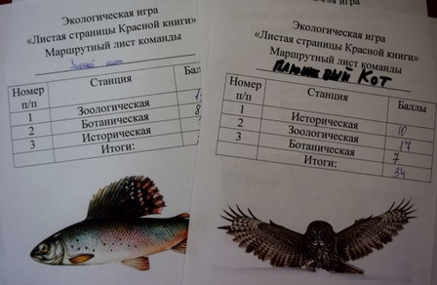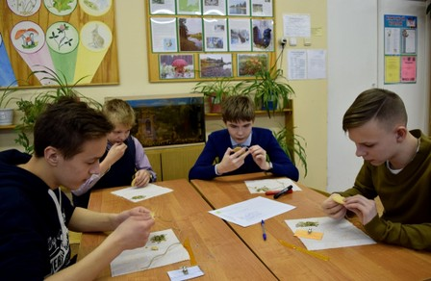
Интересной оказалась идея модели эко-кормушек, разработанная специалистами Печоро - Илычского заповедника. Особенность эко-кормушки в том, что в ней птица может съесть буквально все, потому как изготовлена она из печенья, сала (его обожают особенно синицы), семечек тыквенных и подсолнечника.
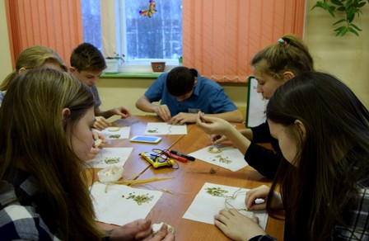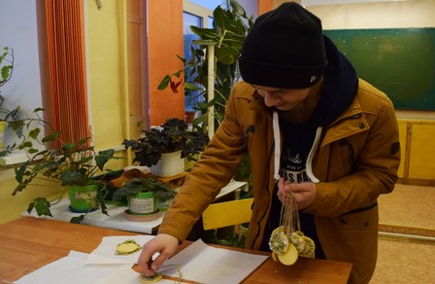
Ребята с удовольствием принялись за работу и сделали более 20 эко-кормушек, которые после мероприятия развесили на деревьях.
Завершилось заседание клуба чаепитием, где любители природы смогли пообщаться и насладиться пирогом с нашей северной, вкусной и полезной ягодой брусникой!

